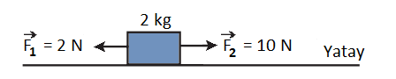Soru 1  Yatay sürtünmesiz düzlemdeki 2 kg kütleli cisme etki eden kuvvetler F₁ ve F₂' dir.  Buna göre cismin hareket ivmesi kaç m/s² olur?  A) 2  B) 3  C) 4  D) 5  E) 6  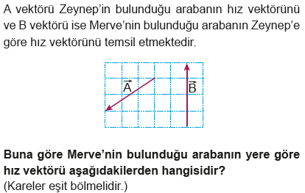Soru 2  A)  B)  C)  D) 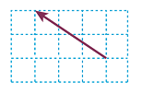  E) 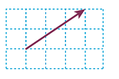  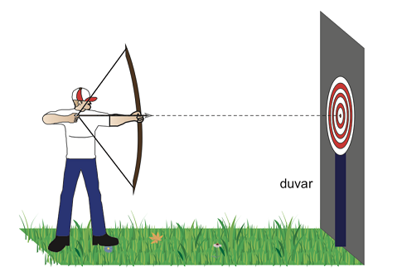Soru 3  Hedef tahtasına 24 m uzaktan şekildeki gibi atılan bir ok 1 s sonra gidiş hattına dik ve sabit hızla esen rüzgar nedeniyle hedeften 7 m sağda duvara saplanıyor.  Buna göre , okun saplanma hızı kaç m/s dir? ( Yer çekimi nedeniyle olan hız değişimi önemsizdir. )  A) 40  B) 36  C) 30  D) 25  E) 20  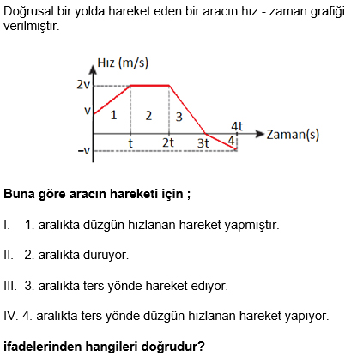Soru 4  A) Yalnız I  B) Yalnız II  C) II ve III  D) II ve IV  E) I ve IV  Soru 5  Doğuya 150 km/h hızla uçan milli helikopterimiz Atak'ın pilotu , güneye 150 km/h hızla uçan milli uçağımız Hürkuş'un pilotunu hangi hızla ve yönde gidiyormuş gibi görür?  A) Duruyor olarak görür  B) 150 km/h hızla batı  C) 150 km/h hızla güney  D) 150\(\sqrt2\) km/h hızla kuzeydoğu  E) 150\(\sqrt2\) km/h hızla güneybatı  Soru 6  Eşit büyüklükte, birbirine dik iki vektörün bileşkesinin büyüklüğü 10 birimdir.  Buna göre vektörlerden birinin büyüklüğü kaç birimdir?  A) 10  B) 8  C) 6  D) 5\(\sqrt3\)  E) 5\(\sqrt2\)  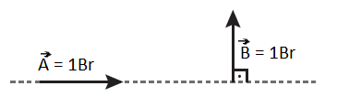Soru 7  R = 3A + 4B olduğuna göre R kaç birim olur?  A) 3  B) 4  C) 5  D) 6  E) 7  Soru 8  Doğrusal bir yol üzerinde K aracı 60 km/h ve L aracı ise 80 km/h hız ile birbirlerine doğru hareket etmektedirler.  Araçlar yan yana geldiklerinde K aracında oturmakta olan biri L aracının hızını kaç km/h olarak görür?  A) 20  B) 60  C) 70  D) 80  E) 140  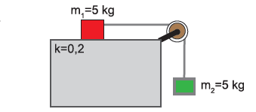Soru 9  Sürtünme katsayısının 0,2 olduğu masada kütleler serbest bırakıldığında ipte oluşan gerilme kuvveti kaç N'dur?  A) 5  B) 10  C) 20  D) 30  E) 40  Soru 10  Durgun bir su yüzeyinde A ve B kayıkçıları aynı doğrultuda ve zıt yönlerde -4v ve 5v sabit hızlarla hareket etmektedir.  A kayıkçısının B kayıkçısına göre hızı ve yönü ne olur?  A) -9v  B) -v  C) v  D) 9v  E) 12v | 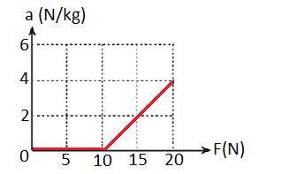  Soru 11  Sürtünmeli yatay zemindeki bir cisme yatay doğrultuda uygulanan kuvvete bağlı ivme grafiği şekildeki gibidir.  Buna göre cismin kütlesi kaç kg’dır? (g=10 m/s²)  A) 2  B) 2,5  C) 3  D) 3,5  E) 4  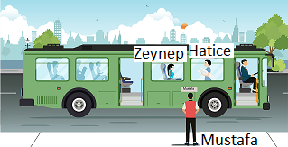  Soru 12  Zeynep, Hatice ve Mustafa adlı üç arkadaş farklı konumlarda bulunmakta fakat birbirlerini net olarak görmektedir. Bir anlık zaman diliminde üç arkadaşın konumları şu şekildedir. Zeynep otobüsün içinde oturmakta, Hatice sabit hızla otobüsün arka kapısına doğru yürümekte, Mustafa ise otobüsün dışında durakta hareketsiz beklemektedir.  Mustafa, Zeynep’in ileriye doğru bir hızı olduğunu, Hatice’nin ise durduğunu söylemektedir.  Bu paragrafta yer alan bilgilere göre hangi sonuçlara ulaşılabilir?  I. Otobüs ileriye doğru hareket etmektedir.  II. Cisimlerin hareketi farklı gözlem çerçevelerine göre farklı yorumlanabilir.  III. Otobüsün ve Hatice’nin hız büyüklükleri eşittir.  A) Yalnız I  B) I ve II  C) I ve III  D) II ve III  E) I, II ve III  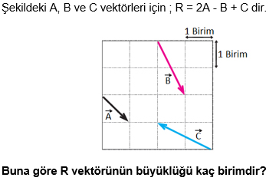Soru 13  A) 1  B) \(\sqrt2\)  C) 3/2  D) 2  E) 2\(\sqrt2\)  Soru 14  Başlangıçta hızı 10 m/s olan bir hareketli, 2 m/s² ivme ile hareketine devam ediyor.  Bu hareketlinin hız – zaman grafiği aşağıdakilerden hangisi olabilir?  A) 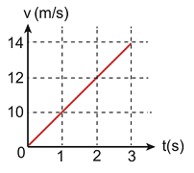  B) 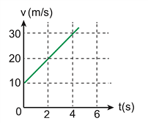  C) 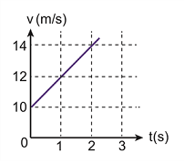  D) 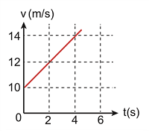  E) 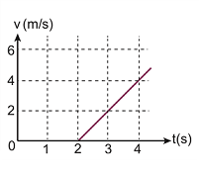  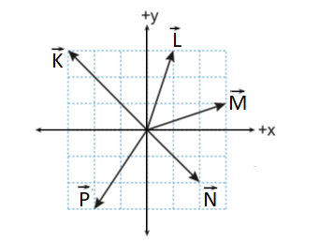  Soru 15  Eşit kare bölmeli düzlem üzerindeki K , L , M , N ve P vektörleri şekildeki gibidir.  Buna göre vektörlerden hangisinin bileşenlerinden birisinin büyüklüğü 3 birim değildir?  A) K  B) L  C) M  D) N  E) P  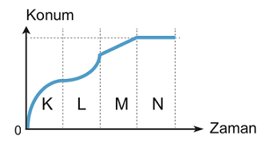  Soru 16  Düzgün doğrusal bir yoldaki hareketlinin konum- zaman grafiği şekildeki gibidir.  Buna göre ;  I. K aralığında yavaşlamaktadır.  II. L aralığında ivmeli hareket yapmıştır.  III. M aralığında hızı sabittir.  IV. N aralığında hızı sabittir.  yargılarından hangileri doğrudur?  A) Yalnız I  B) Yalnız II  C) I ve III  D) I, II ve III  E) I, II ve IV  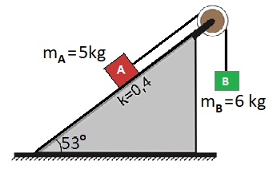  Soru 17  A ve B cisimlerinin kütleleri sırasıyla 5 kg ve 6 kg , A cismi ile eğik düzlem yüzeyi arasındaki sürtünme katsayısı 0,4 'tür.  Buna göre sistem serbest bırakıldığında B cisminin ivmesi hangi yönde kaç N/kg olur?  (g=10 m/s²; sin53°=0,8 ; cos53°=0,6 ; Makaranın sürtünmesi önemsizdir)  Yönü İvme  A) Yukarı 11/3  B) Aşağı 4/3  C) Aşağı 8/11  D) Yukarı 11/6  E) Aşağı 10/11  Soru 18  Doğuya 5 m/s hızla hareket eden otobüste oturan yolcu , akıntı hızı kuzeye doğru 4 m/s olan nehirdeki tekneye bakmaktadır.  Tekne suya göre kuzey yönünde hızı 8 m/s hızla hareket ettiğine göre yolcu tekneyi kaç m/s hızla gidiyor görür?  A) 3  B) 5  C) 12  D) 13  E) 17  Soru 20  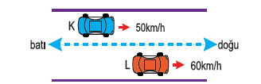  Şekildeki düzenekte gösterildiği gibi sabit hızla hareket eden K, L araçlarının hızları sırasıyla 50 km/h ve 60 km/h' dir.  Buna göre L aracının şoförü, K aracının hareket yönünü ve hızını nasıl görür?  A) Doğu yönünde 10 km/h  B) Doğu yönünde 110 km/h  C) Doğu yönünde 20 km/h  D) Batı yönünde 10 km/h  E) Batı yönünde 110 km/h  CEVAPLAR: 1-C 2-D 3-D 4-E 5-E 6-E 7-C 8-E 9-D 10-A 11-B 12-E 13-B 14-C 15-D 16-D 17-C 18-D 19-A 20-D

